匹配怪物
- 概述
- 在游戏中有很多刷的比较少的怪物，有的玩家根本抢不到，匹配怪物可以公平的分配
- 设计目的
- 玩家可以公平匹配怪物
- 增加玩家与玩家的粘性
- 界面介绍
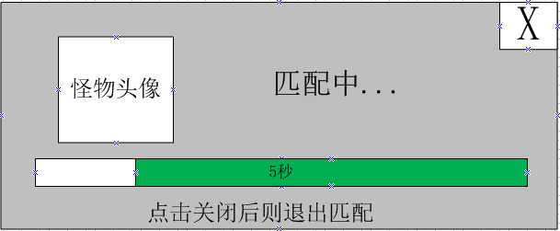
- 如上图进度条状态为玩家匹配怪物状态
- 上方可现实匹配中字样，…则会上下跳动
- 下方进度条改为从满状态往后慢慢减少（大约匹配时间为5秒，进度条减少秒数也将减少）
- 匹配完后随机一只队伍便可进入战斗
- 规则
- 一个怪物npc可以匹配多只队伍！
- 在一个怪物NPC刷出的前5秒内点到他的所有队伍随机选取一队进入战斗，如果5秒内没有人点击怪物NPC则第一个点击的便可直接进入战斗！
- 此活动只做组队击杀的活动，如果1个人点击的话，还是处发≥3人组队的提示！
- 每个匹配的时间为5秒
- 如果在怪物刷出的5秒内点击按钮的话都会出现读条进度的情况！如有玩家在第三秒的时候进入那么，进度条就在三秒的时候继续减少时间！（依次类推）
- 玩家在读条的状态下不可进行寻路和走路也不可跳转场景！不能进行任何操作!
- 进度条不可打断！
- 如果匹配结束后其他玩家没有匹配到则给出系统提示！匹配成功后则直接进入战斗！
- (以上活动需不需要进行匹配需策划配表控制)

